Presseinformation
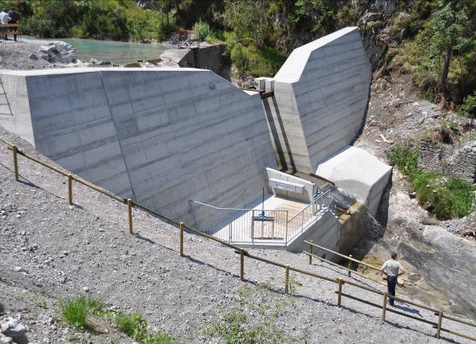

Eröffnung
Geschiebesperre

Berger
Feistritzbach

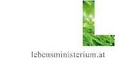



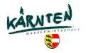
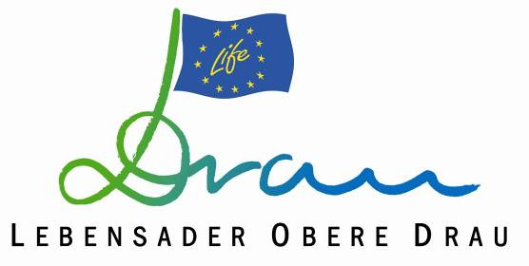

Inhalt:

1. Informationen zur neuen Geschiebesperre am berger Feistritzbach 3
2. Informationen zum LIFE-Projekt „Lebensader Obere Drau“ 6
3. Fotos 10
4. Einladung zur Eröffnung des Drauerlebnisbereiches Dellach 15

Informationen zur neuen Geschiebesperre am berger Feistritzbach

LIFE Projekt „Lebensader Obere Drau“

Sperre öffne dich!
Neue Geschiebesperre am Berger Feistritzbach bringt mehr Sicherheit und Lebensraum

In nur 8 Monaten Bauzeit hat die Wildbach- und Lawinenverbauung am Berger Feistritzbach eine neue moderne Geschiebedosiersperre errichtet. Was zunächst nach einem Routinejob aussieht, entpuppt sich bei genauerem Hinschauen als innovatives Pilotprojekt, mit dem die Wildbach und Lawinenverbauung Sektion Kärnten neue Wege der Zusammenarbeit und Finanzierung beschreitet. Am 25.9.2009 wird das Bauwerk unter Mitwirkung von Volksschule und Gemeinde Berg feierlich seiner Bestimmung übergeben.

Die Feierlichkeiten waren schon für das Frühjahr geplant. Schon damals waren die Bauarbeiten weitgehend abgeschlossen. „Aus Rücksicht auf die Freiluftaufführungen des „Berger Jedermann“ in der Ochsenklamm oberhalb der Sperre haben wir mit dem Abtrag der alten Sperre aber noch zugewartet“, erläutert DI Josef Brunner von der WLV Sektion Kärnten. „Die stufenweise Absenkung der alten Sperrmauer ist ein wichtiger Teil des Gesamtvorhabens. Damit möchten wir erreichen, dass wieder mehr Geschiebe in die Drau gelangt. Im Normalfall rund 5000 Kubikmeter jährlich, bei einem Extremhochwasser bis zu 80.000 Kubikmeter. Die früher notwendigen Geschiebebaggerungen im Verlandungsbereich der alten Rückhaltesperre können jetzt eingestellt werden.“

Von dieser Lösung ist auch der Leiter der Schutzwasserwirtschaft Kärnten, DI Norbert Sereinig begeistert. Er leitet das von der EU finanziell unterstützte LIFE-Projekt „Lebensader Obere Drau“ unter dessen Agenda die neue Sperre geplant und finanziert wurde. „Der Umbau der Sperre verbessert indirekt auch die ökologische Situation und die Hochwassersicherheit des Drautales“, erläutert Sereinig. „Die Obere Drau braucht viel Geschiebe, was in den letzten Jahrzehnten durch die Regulierung des Flusses und die Verbauung vieler Wildbachzubringer nicht mehr gewährleistet war. Als Folge des Geschiebedefizits hat sich die Drau stellenweise bis zu 1 cm pro Jahr eingetieft. Dadurch können Uferverbauungen instabil werden, der Abfluss wird weiter beschleunigt, die Gemeinden flussabwärts bekommen mehr Wasser ab. Das LIFE Projekt bietet eine ideale Plattform, um gemeinsam mit der WLV dem Fluss wieder mehr Material zuzuführen, indem wir den Geschiebeeintrag aus den Wildbächen erhöhen. Die WLV hat am Berger Feistritzbach gezeigt, wie´s geht“, so Sereinig.

Die neue 39 Meter breite, 8,5 Meter hohe und 1300 Tonnen schwere Geschiebedosiersperre steht knapp unterhalb der alten Anlage in der Ochsenklamm am Berger Feistritzbach. „Sie kann im Ereignisfall bis zu 15.000 Kubikmeter Geröll und Wildholz aufnehmen“, erläutert der zuständige WLV-Projektleiter DI Erwin Ferlan. Die Krone der Sperre wurde „offen“ gestaltet. Ein schwerer Rechen aus massiven Eisenträgern hält bei Hochwasser das Wildholz zurück, erlaubt aber bei entsprechender Wasserführung einen kontinuierlichen Geschiebetransport bis zur Drau. Auch wird dem Bachlauf nun eine regelbare Wassermenge zugeleitet. Dadurch wird weiterhin nicht nur die Wasserkraftnutzung möglich sein, auf den breiten Geröllbänken des Berger Feistritzbaches finden geschützte Tier- und Pflanzenarten einen von Wasser und Geröll dynamisch geformten Lebensraum, wie er an der oberen Drau nur noch selten zu finden ist. Damit trägt die Maßnahme auch wesentlich zur Erreichung des guten ökologischen Zustandes im Sinne der EU-Wasserrahmenrichtlinie bei. Die EU und das Lebensministerium finanzierten den Hauptteil der Projektkosten von rund 350.000 Euro.

Wissenschaftler des Instituts für Naturgefahren der Universität für Bodenkultur begleiten das Projekt mit einem umfangreichen Untersuchungsprogramm. Mit modernsten Laserscan-Verfahren vermessen sie das Gelände an der Sperre und im Unterlauf des Feistritzbaches in den nächsten fünf Jahren zentimetergenau. Am Ende sollen die Geschiebeumlagerungen bilanziert und der erwünschte Geschiebeeintrag in den Vorfluter Drau dokumentiert werden.

Mit den ersten größeren Geschiebebewegungen im Feistritzbach ist allerdings erst nach der Eröffnung am 25. September zu rechnen, wenn im Zuge der Eröffnungsfeier die alte Sperrenmauer um rund 2 Meter abgesenkt und das Geröll dahinter offiziell in die „Freiheit“ entlassen wird. Abgestimmt auf Wasserführung und Wetterbericht wird diese Aktion in den kommenden Jahren wiederholt, bis der Feistritzbach den Geschiebespeicher hinter der alten Sperre leergeräumt hat. Das nächste Hochwasser kann also kommen ...

Weitere Informationen: www.life-drau.at

Ansprechpartner:
DI Josef Brunner und DI Erwin Ferlan, Wildbach- und Lawinenverbauung, Sektion Kärnten, Gebietsbauleitung 4 – Oberes Drautal und Mölltal, Tel. Tel. 04242 3025-0 oder 0664 1622574

DI Norbert Sereinig, Abt. 18 – Wasserwirtschaft, Projektleiter;
Tel. 0463 536 – 31812

Ing. Herbert Mandler, Abt. 18 – Wasserwirtschaft Unterabt. Spittal,
Bauleitung, Tel. 04762 5301 – 62314

Mag. Dr. Werner Petutschnig, Abt. 20 Landesplanung, Sachgebiet Naturschutz, Tel. 0463 536 – 32046

DI Klaus Michor, Revital ZT-GmbH, Projektkoordinator,
Tel. 04852 67499

Informationen zum LIFE-Projekt „Lebensader Obere Drau“

Nachfolgeprojekt
Mit der Spatenstichfeier am 20. September 2006 ging das LIFE-Projekt Obere Drau in die Verlängerung (es wurde berichtet). Der sichtbare Erfolg des ersten LIFE-Projektes (1999 – 2003), bei dem unter anderem 10 Flusskilometer revitalisiert, 22 Augewässer geschaffen, rund 100 ha Auwald gesichert wurden, war ausschlaggebend dafür, dass die EU der Abteilung Wasserwirtschaft der Kärntner Landesregierung nun ein LIFE-Nachfolgeprojekt bewilligte.

Was macht die Obere Drau europaweit so einzigartig?
Mehrere wissenschaftliche Studien und Projekte, darunter auch Grundlagen- und Monitoringuntersuchungen im Rahmen des LIFE-Projektes „Auenverbund Obere Drau“ (1999 – 2003) dokumentieren den außerordentlichen naturschutzfachlichen Wert des Gebietes:

- Das Projektgebiet umfasst den letzten frei fließenden, d.h. nicht durch Kraftwerke aufgestauten Flussabschnitt im Mittellauf der Drau.
- Das Natura 2000-Gebiet „Obere Drau“ beinhaltet den größten Grauerlen-auwald Österreichs. „Draufluss und Drauauen sind stark gefährdeten Lebensraumtypen zuzuordnen und ergeben in ihrer Gesamtheit einen ökologisch noch immer hochwertigen Fließgewässer-Auen-Komplex. Dieser ist aufgrund seiner Eigenart und bereichsweise noch vorhandener Ursprünglichkeit, der Besonderheit und Vielfalt seiner Vegetationsbestände und Tierwelt sowie der zahlreichen sehr seltenen und sehr stark gefährdeten Tier- und Pflanzenarten in dieser Ausprägung nicht nur in Kärnten, sondern darüber hinaus in Österreich einmalig und daher aus der Sicht des Naturschutzes von nationaler Bedeutung. Die Drauauen zählen zu den schönsten und am besten strukturierten Auen Österreichs und sind größtenteils noch als intakte Auen-Ökosysteme einzustufen". (Österreichisches Institut für Raumplanung (1991).
- Die Drau und ihre Nebengewässer beherbergen (inkl. Neunauge) insgesamt 19 heimische Fischarten, darunter Huchen, Strömer, Koppe und Bitterling, die hier noch ein natürliches Reproduktionsvorkommen aufweisen (Uiblein et al. 2002).
- Im Oberen Drautal befinden sich neben den Vorkommen im Oberen Gailtal österreichweit und darüber hinaus im gesamten Donaueinzugsgebiet die einzigen natürlichen Vorkommen des Dohlenkrebses.
- Die extrem seltene Deutsche Tamariske und der Zwerg-Rohrkolben konnten im Rahmen des LIFE-Projektes Auenverbund Obere Drau (1999-2003) erfolgreich wieder angesiedelt werden, nachdem die letzten Bestände in den 60iger Jahren erloschen waren. Die aktuellen Bestände sind die einzigen bekannten Vorkommen in Kärnten. Ihr Fortbestand ist auf dynamische Flussentwicklung angewiesen, wie sie im LIFE-Projekt gefördert werden soll.
- Die große Anzahl von über 140 Vogelarten und der hohe Anteil an Rote Liste-Arten (51 Arten) unterstreichen die Bedeutung des Oberen Drautales für die Vogelwelt, unter anderem als Rastplatz beim Zug über die Alpen (W. Petutschnig 2003). Bezeichnend für das Projektgebiet ist das Vorkommen der typischen Vogelgemeinschaft inneralpiner verzweigter Flüsse mit Eisvogel, Flussuferläufer, Gebirgsstelze und Wasseramsel. In den Auwäldern findet man unter den charakteristischen Arten den Pirol und den Kleinspecht.
- Auch der Fischotter ist in das Obere Drautal zurückgekehrt, wie eine Fischotteruntersuchung im Jahre 2005 gezeigt hat.

Was sind die Ziele des LIFE-Projektes?
Das LIFE-Projekt „Lebensader Obere Drau“ folgt dem LIFE-Projekt Auenverbund Obere Drau nach, das im Frühjahr 2004 erfolgreich abgeschlossen werden konnte. Mit dem Nachfolgeprojekt werden mehrere Ziele verfolgt:

- Fortsetzung der erfolgreichen Revitalisierungsmaßnahmen, um die Obere Drau nachhaltig als „Lebensader“ der Region Oberes Drautal zu etablieren; im Mittelpunkt der Bemühungen stehen Arten und Lebensräume der FFH-Richtlinie, wie sie für alpine Gebirgsflüsse und deren Auenzone charakteristisch sind: Grauerlenauwälder, Flussufer mit Schotterbänken und Tamariskengebüschen, Augewässer, Fischarten (Huchen, Strömer, Koppe etc.), Dohlenkrebs, Amphibien (Alpenkammmolch, Gelbbauchunke), baumbewohnende Fledermausarten (Myotis bechsteinii, Barbastella barbastellus) und viele andere.

- Erarbeitung von innovativen Lösungen zu den im 1. LIFE-Projekt erkannten und noch ungelösten Problemen; wie zum Beispiel
  - Erhöhung des Geschiebeeintrages zur Stabilisierung von Flusssohle und Grundwasserhaushalt
  - konsequente Fortführung von Maßnahmen für den Biotopverbund
  - verbesserte Information und Besucherlenkung vor Ort
  - Zusammenarbeit mit den Fachbehörden der Drau-Anrainerstaaten: Der Oberen Drau kommt dabei Pilotcharakter zu: Das LIFE-Projekt soll – auch im Sinne der EU-Wasserrahmenrichtlinie - Anregungen für grenzüberschreitende Strategien zur Lösung der wasserwirtschaftlichen und ökologischen Probleme an der Drau geben, z.B. auch für die kroatisch-ungarisch-slowenische Grenzstrecke, wo derzeit Verbauungen, Kiesbaggerungen und Mäanderdurchstiche geplant und durchgeführt werden.

Wer finanziert?
Neben der EU finanziert das Lebensministerium einen Hauptteil des Projektes. Die Gesamtkosten belaufen sich auf 3,8 Mio. Euro.

Als neuer Partner ist diesmal auch die Wildbach- und Lawinenverbauung, Sektion Kärnten, dabei.

Was ist geplant?
In den Jahren 2006 – 2011 entstehen an der Oberen Drau drei große Flussaufweitungen mit einer Gesamtlänge von rund 5 Kilometern. Dabei gehen Hochwasser- und Naturschutz in bewährter Weise Hand in Hand.

Insgesamt sollen 3,8 Millionen Euro in ein umfangreiches Bündel an Maßnahmen investiert werden:
- Ausarbeitung von Detailplanungen
- Erwerb von rund 13 ha Privatgründen für Revitalisierungsmaßnahmen
- Umsetzung von 3 großen Flussaufweitungen in den Abschnitten Obergottesfeld, Rosenheim und St. Peter mit einer Gesamtlänge von rund 5 km.
- Umbau einer Geschiebesperre zur Erhöhung des Geschiebeinputs
- Weiterführung und Ausbau der Öffentlichkeitsarbeit; highlights: LIFE-Info-Zentrale am Drau-Radweg, Webcam, internationales Drau-Symposium in Zusammenarbeit mit der Österreichisch-Slowenischen Draukommission

Bei der Auswahl der Maßnahmen wurde großer Wert auf Realisierbarkeit und Synergieeffekte gelegt. Das heißt: Viele Maßnahmen besitzen „Mehrwert“. Sie verbessern nicht nur den Hochwasserschutz, sondern bringen auch große Vorteile für den Naturschutz und erweitern das Angebot an Erholungseinrichtungen.

Erwartete Resultate:
- Stabile Drausohle und verbesserter Grundwasserhaushalt als Grundvoraussetzung für den Erhalt der Auwälder;
- Ca. 20 ha zusätzlicher alpiner Flusslebensraum mit dynamischen Schotterbänken, Tamarisken- und Weidenpioniergesellschaften, in späterer Folge auch z.T. Auwald; verbesserte Rückzugs- und Laichgebiete für die größte und gefährdetste Salmonidenart Europas den Huchen;
- Ca. 1 ha Augewässer als zusätzliche Biotopverbundelemente u.a. für seltene Amphibien wie z.B. den Alpenkammmolch und die Gelbbauchunke;
- Grenzüberschreitender Erfahrungsaustausch; die Obere Drau als Modellgewässer für naturnahen Flussbau in den Drau-Anrainerstaaten;
- 2 neue Besucherzonen für Besucherlenkung und umfassende Information
- Weiter steigende Akzeptanz des Natura 2000-Gebietes durch Öffentlichkeitsarbeit und regionalwirtschaftliche Impulse mit Modellcharakter für den Alpenraum.

Projektpartner und Organisation:

Lebensministerium (Bundeswasserbauverwaltung) vertreten durch das Amt der Kärntner Landesregierung, Abteilung 18 – Wasserwirtschaft

Lebensministerium (Sektion Ländliche Entwicklung), Abteilung II/4 (Natur- und Artenschutz, Nationalparke)

Wildbach- und Lawinenverbauung, Sektion Kärnten, Gebietsbauleitung 4 – Oberes Drautal und Mölltal

Amt der Kärntner Landesregierung, Abteilung 20 – Landesplanung, Unterabteilung Naturschutz

Die Durchführung der großen Flussbaumaßnahmen liegt in den Händen der Abteilung 18 – Wasserwirtschaft, Unterabteilung Spittal/Drau (Ing. Herbert Mandler). Für den Rückbau der Geschiebesperre am Feistritzbach ist die Wildbach- und Lawinenverbauung Kärnten, Gebietsbauleitung 4 – Oberes Drautal und Mölltal (DI Erwin Ferlan) verantwortlich. Die Abt. 20 - Landesplanung, Unterabteilung Naturschutz (Dr. Werner Petutschnig) übernimmt wie schon im ersten LIFE-Projekt die naturschutzfachliche Betreuung. Koordiniert wird das LIFE-Nachfolgeprojekt von DI Klaus Michor (Revital ecoconsult).

Fotos
(Hinweis: unter office@revital-zt.com die Fotos können angefordert werden)

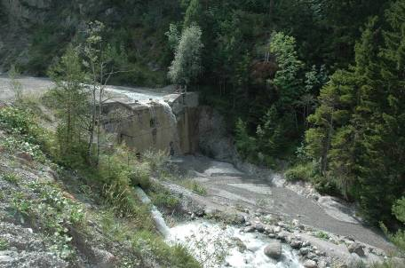
Zustand vor Baubeginn. Die alte Sperre entsprach nicht mehr den ökologischen und technichen Anforderungen unserer Zeit (Foto: WLV)

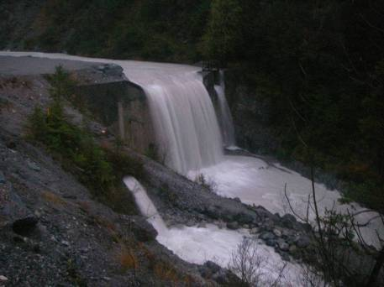
Die Sperre am Berger Feistritzbach bei einem Hochwasser 2008 (Foto: WLV)

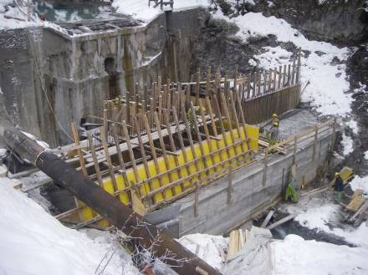

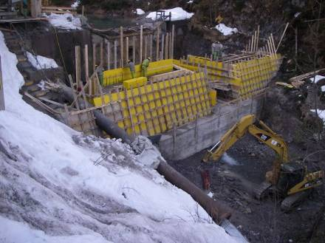

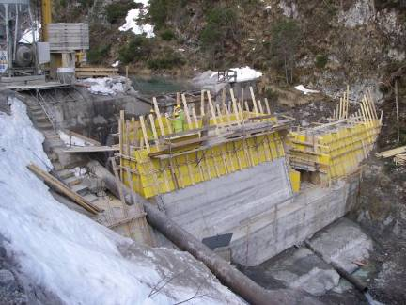

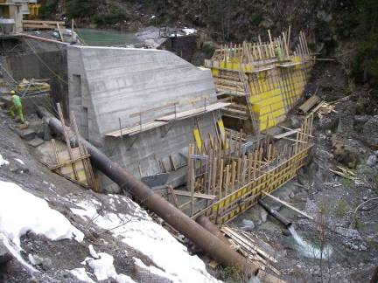

Während der Bauarbeiten (Fotos: WLV)

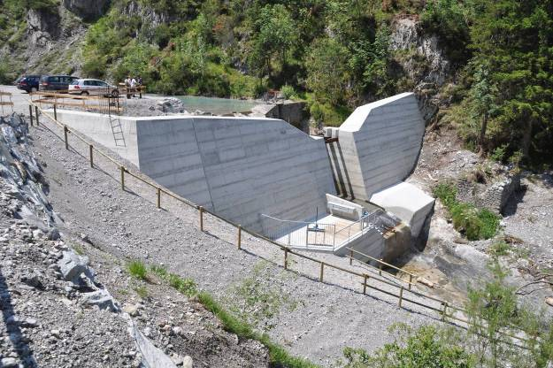

Die neue Geschiebesperre nach Baufertigstellung im Mai 2009. Knapp hinter der neuen Sperre befindet sich noch die alte Sperrmauer. Sie wird in den nächsten Jahren gezielt stufenweise abgetragen. (Foto: WLV)

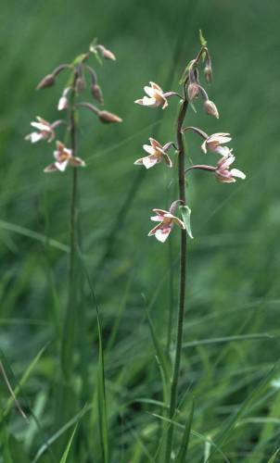

Der Feistritzbach-Schwemmkegel - Lebensraum bedrohter Arten. Im Bild eine seltene Orchideenart, die Sumpfstendelwurz (Epipactis palustris). (Foto: Werner Petutschnig)

Einladung zur Eröffnung des Drauerlebnisbereiches Dellach

siehe www.life-drau.at

